Schema opengraph.xsd
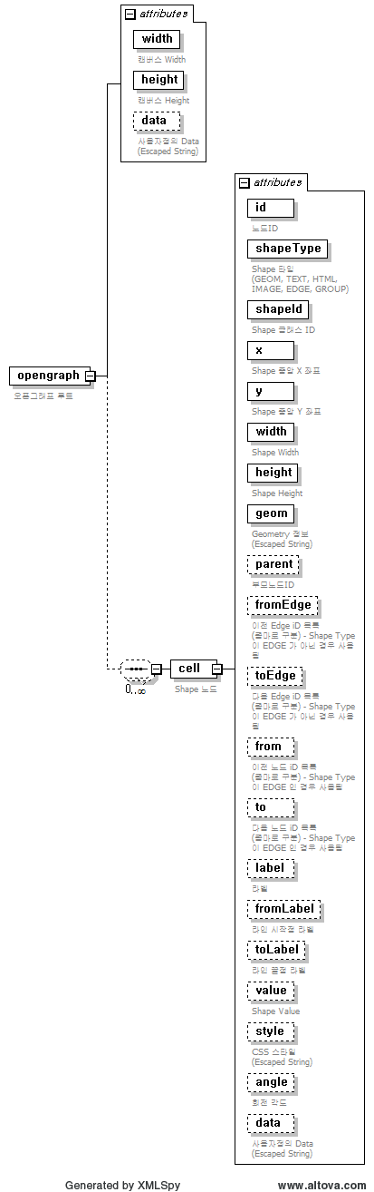

element opengraph
diagram | 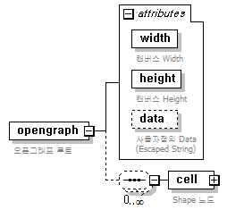
children | cell
attributes
  Name | Type | Use | Default | Fixed | annotation
  width | xs:int | required
    캔버스 Width
  height | xs:int | required
    캔버스 Height
  data | xs:string
    사용자정의 Data
    (Escaped String)
annotation
  documentation
  오픈그래프 루트

element opengraph/cell
diagram | 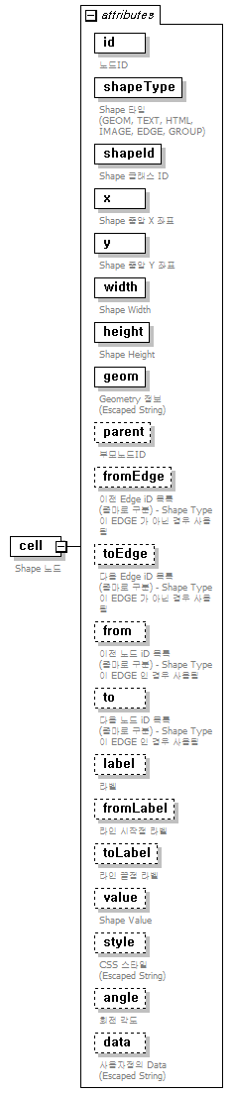
attributes
  Name | Type | Use | Default | Fixed | annotation
  id | xs:string | required
    노드ID
  shapeType | derived by: xs:string | required
    Shape 타입
    (GEOM, TEXT, HTML, IMAGE, EDGE, GROUP)
  shapeId | xs:string | required
    Shape 클래스 ID
  x | xs:int | required
    Shape 중앙 X 좌표
  y | xs:int | required
    Shape 중앙 Y 좌표
  width | xs:int | required
    Shape Width
  height | xs:int | required
    Shape Height
  geom |  | required
    Geometry 정보
    (Escaped String)
  parent | xs:string
    부모노드ID
  fromEdge | xs:string
    이전 Edge iD 목록
    (콤마로 구분) - Shape Type 이 EDGE 가 아닌 경우 사용됨
  toEdge | xs:string
    다음 Edge iD 목록
    (콤마로 구분) - Shape Type 이 EDGE 가 아닌 경우 사용됨
  from | xs:string
    이전 노드 iD 목록
    (콤마로 구분) - Shape Type 이 EDGE 인 경우 사용됨
  to | xs:string
    다음 노드 iD 목록
    (콤마로 구분) - Shape Type 이 EDGE 인 경우 사용됨
  label | xs:string
    라벨
  fromLabel | xs:string
    라인 시작점 라벨
  toLabel | xs:string
    라인 끝점 라벨
  value | xs:string
    Shape Value
  style | xs:string
    CSS 스타일
    (Escaped String)
  angle | xs:int
    Shape 회전 각도
  data | xs:string
    사용자정의 Data
    (Escaped String)
annotation
  documentation
  Shape 노드

XML Schema documentation generated by XMLSpy Schema Editor http://www.altova.com/xmlspy

